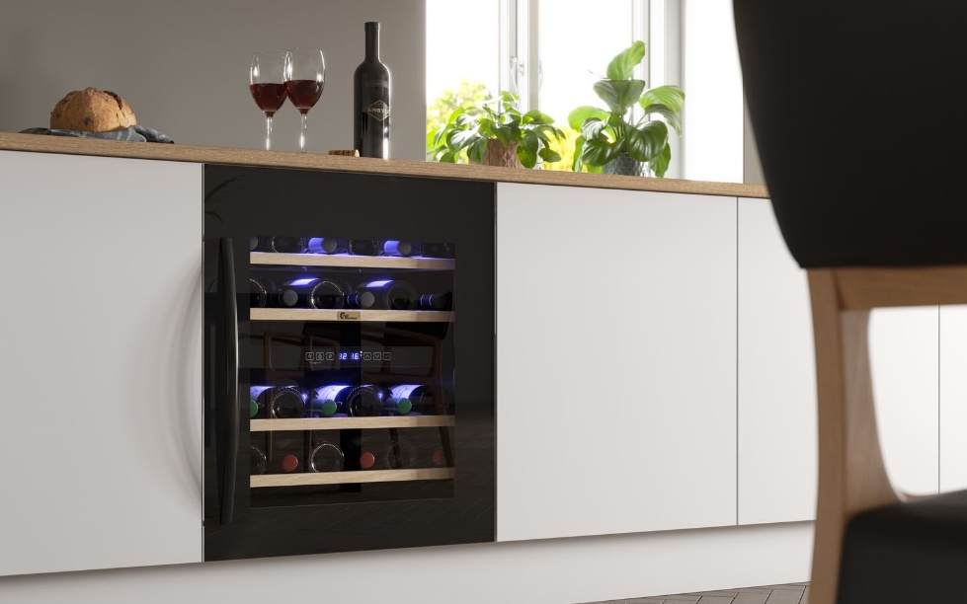
Oplev vinkælderens luksus i køkkenet
Vinkøleskabet Winemex 30 med dobbelt temperaturindstilling
passer i standard køkkenskabe
Nu kan alle typer vin få den bedst tænkelige opbevaring – og være lige ved hånden i køkkenet. Vinkøleskabet Winemex 30 har den avancerede teknologi, der kræves for at skabe det samme miljø som i en vinkælder.
”Med to temperaturzoner, intelligent luftstyring, beskyttelse mod solens UV-stråler og plads til 30 flasker får man et autentisk alternativ til den traditionelle vinkælder", fortæller Christian Klitgaard fra Thermex Scandinavia, der producerer vinkøleskabet.
Winemex 30 er elegant designet og passer ind i alle køkkener med lågehøjder på 70 og 80 cm. De to temperaturzoner, der dækker intervallerne 5-12°C og 12-20°C, styres med touch-knapper på skabets front.
Vinkælderens specielle miljø
Winemex 30 giver den styring af temperaturen, som er vigtig for at skabe de samme forhold som i en vinkælder. Når for eksempel rødvin ønskes opbevaret i en vis periode, er en konstant temperatur på 12˚C-14˚C ideel – og er enkel at indstille med touch funktionen.
Det samme gælder luftfugtigheden, der skal ligge på 50-70% for, at korkproppen holder sig perfekt og etiketten ikke tager skade. Skabet ventilerer sig selv, og luften renses af et carbonfilter, så vinens smag ikke påvirkes af lugte fra køkkenet. Endelig sørger UV-beskyttelsen i glasdøren for, at solens stråler ikke kan skade vinsamlingen.
Bøgetræ, LED-lys og en stille summen
De 2 kølezoner betyder, at der kan vælges forskellige temperaturer i top og bund, f.eks. en til hvidvin og mousserende vine - samt en til rødvin. Flaskerne ligger på hylder af bøgetræ, skabet har fast bund, og den vibrationsdæmpede kompressor får lydniveauet ned på blot 38 dB, svarende til en svag summen.
Med Thermex Winemex 30 får man et vinkøleskab i høj kvalitet, som er enkelt at bruge og klar til indbygning under køkkenbordet eller i et højskab. LED-lyset er praktisk og samtidig dekorativt. Installationen er plug’n’play - og det årlige energiforbrug på 140 kWh er lavere end for de fleste konventionelle køleskabe.
Mere information på www.thermex.dk

